СОЦИАЛЬНЫЙ ФОНД РОССИИ

Инструкция по предварительной записи на прием в CФР

Шаг 1. Набрать WWW.SFR.GOV.RU, после открытия страницы
нажать «Вход в личный кабинет».

Шаг 2. Проверка пользователя

Шаг 3. Заполнить данные
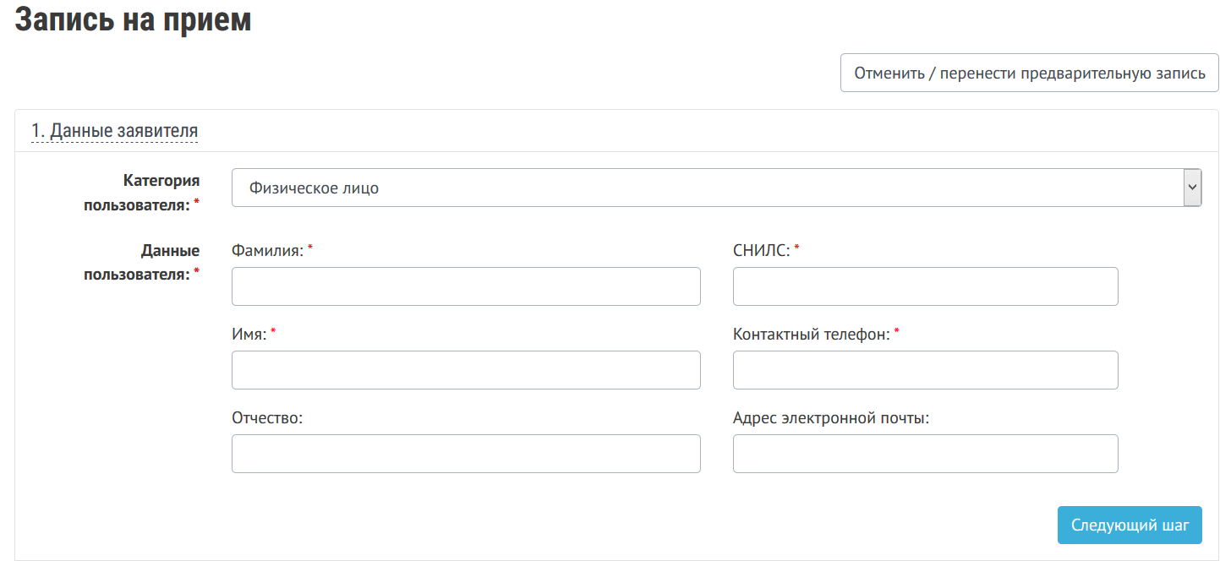
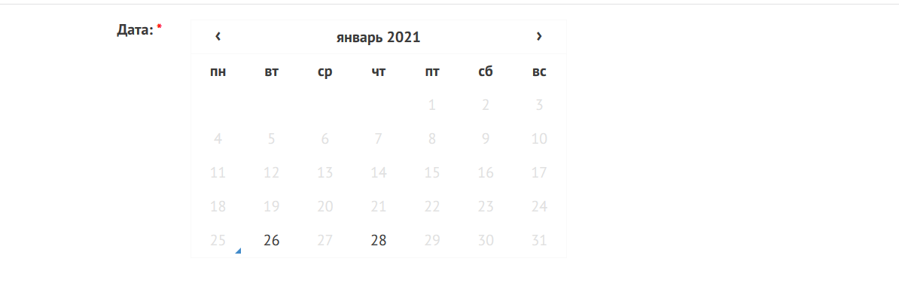
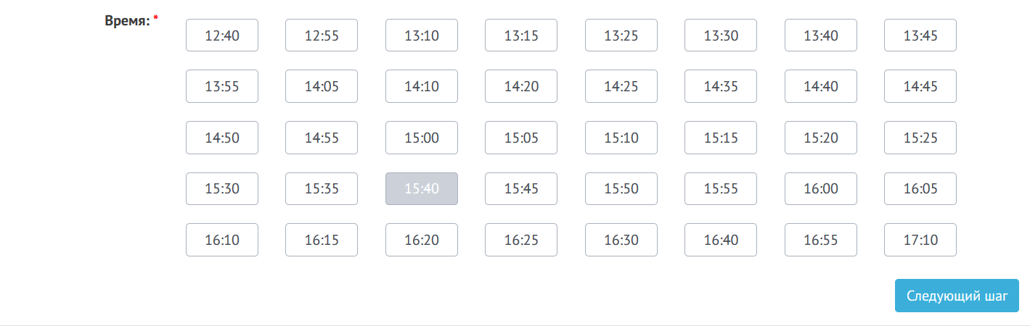

сведения

